# 研究内容和方法

## 研究区域和数据

没错这就是学术垃圾。

## 研究方法

#### 最小月平均径流法

计算公式如下：

|  |  |
| --- | --- |
| $$Q_{E}=\frac{1}{n}\sum_{i=1}^{n}{min}(Q_{i,j})$$ | (3) |

式中： $Q_{E}$ 为生态流量，单位为m³/s； $n$ 为径流系列长度； $Q_{i,j}$ 为第 $i$ 年第 $j$ 月的平均流量，单位为m³/s。

### 频次法计算生态保证率

生态。

|  |  |
| --- | --- |
| $$M=\frac{D_{i}}{D_{j}}$$ | (4) |

式中： $M$ 为生态保证率； $D_{i}$ 为达到目标值的天数； $D_{j}$ 为本年或本月的实际天数。

# 计算结果

## 生态流量水文学法计算结果

表1 水库

|  |  |  |  |
| --- | --- | --- | --- |
| 方法    生态流量 (m3/s)  水库 | 下岸水库 | 里石门水库 | 龙溪水库 |
| Qp法 | 2.6656 | 3.1597 | 0.6760 |
| Texas法 | 1.4579 | 1.4635 | 0.3425 |
| 最小月平均径流法 | 1.3430 | 1.1668 | 0.2369 |
| 累计频率曲线法 | 0.9026 | 0.7881 | 0.0016 |
| Tennant法 | 3.1292 | 3.1486 | 0.8469 |
| 熵权法取权重 | 2.0981 | 2.2818 | 0.4379 |

## 熵权法

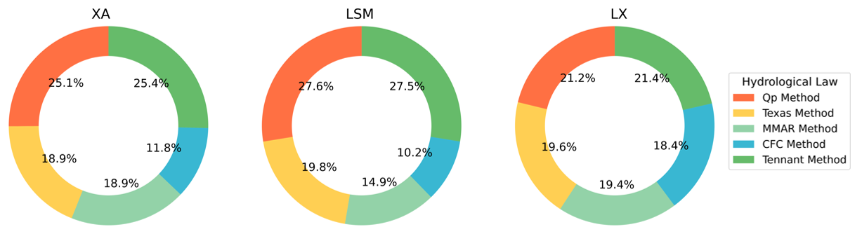

## 生态保证率计算结果

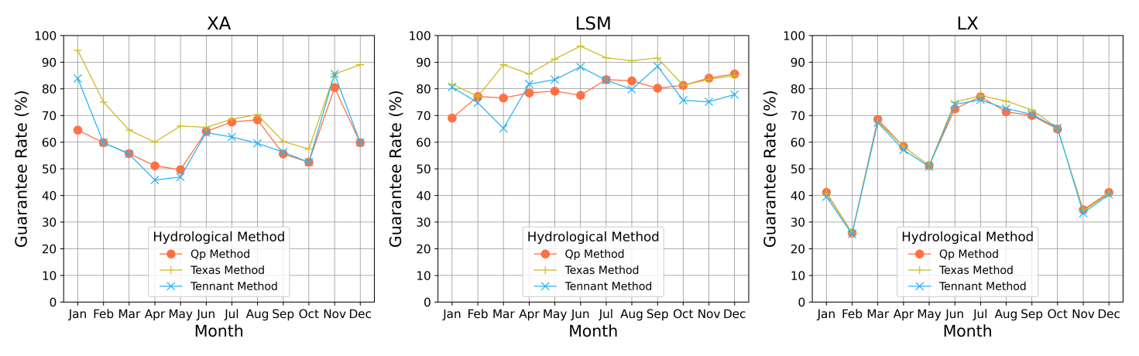

## 生态流量等级阈值结果

等级阈值。

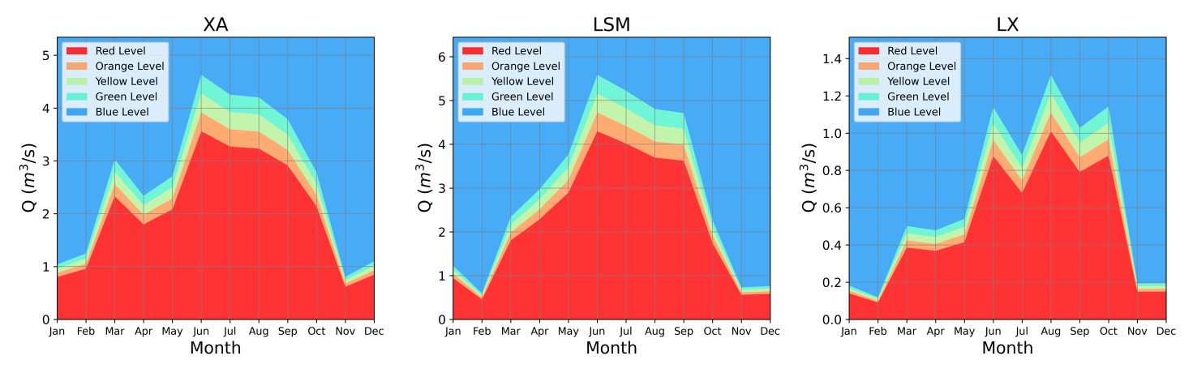

# 讨论

## 熵权法分析

运用

# 结论

本研究

**参考文献**